**КИЇВСЬКИЙ НАЦІОНАЛЬНИЙ УНІВЕРСИТЕТ**

**ІМЕНІ ТАРАСА ШЕВЧЕНКА**

**ФАКУЛЬТЕТ ІНФОРМАЦІЙНИХ ТЕХНОЛОГІЙ**

**Кафедра інтелектуальних технологій**

**Лабораторна робота №8**

З дисципліни «Об'єктно-орієнтований аналіз та проєктування»

Тема роботи: «Твірні патерни GoF.»

**Варіант №7**

Виконала студентка групи КН-32

Гнатюк Анна Михайлівна

Перевірила:

Красовська Ганна Валеріївна

**Київ – 2024**

**Мета:**

Навчитися застосовувати патери проектування при розробці об’єктно- орієнтованого програмного забезпечення.

**Завдання:**

Для свого варіанту завдання придумати застосування та програмно реалізувати:

**Завдання 1.1** – фабричний метод (класична реалізація, див. лекцію) або абстрактна фабрика (на вибір студента);

**Завдання 1.2** – прототип або будівельник (на вибір студента);

**Завдання 1.3** – одинак.

**Виконання:**

**Інформаційна система міжгалактичного парку атракціонів**

**1) Концептуальна модель предметної області.**

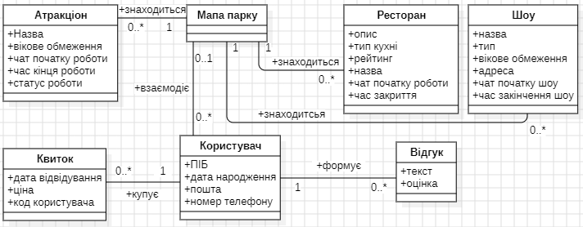

Рис. 1.1 Концептуальна модель предметної області в нотації UML

**2) Діаграма класів системи з врахуванням класів, що беруть участь в реалізації твірних патернів.**

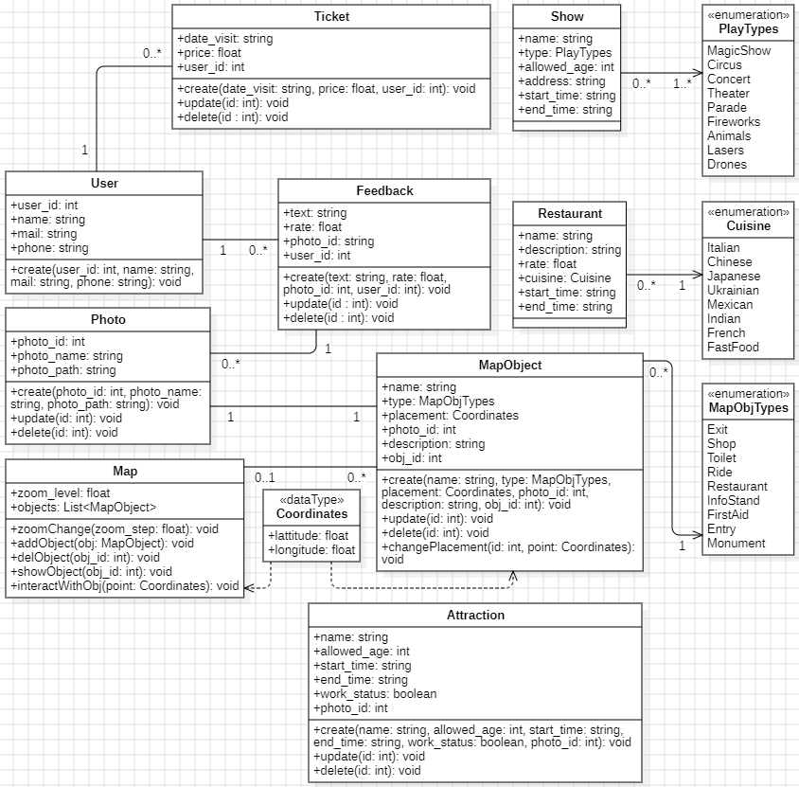

Рис. 2.1 Діаграма класів системи

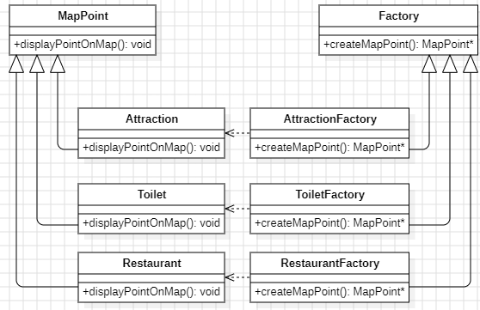

Рис. 2.2 Діаграма класів, що беруть участь в реалізації ТП Factory Method

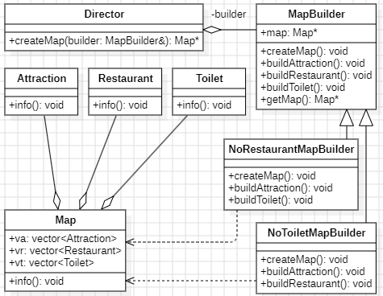

Рис. 2.3 Діаграма класів, що беруть участь в реалізації ТП Builder

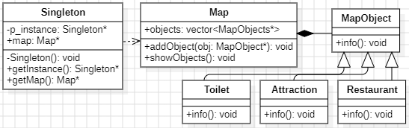

Рис. 2.4 Діаграма класів, що беруть участь в реалізації ТП Singleton

**3) Діаграма послідовностей для класів, що беруть участь в реалізації твірних патернів.**

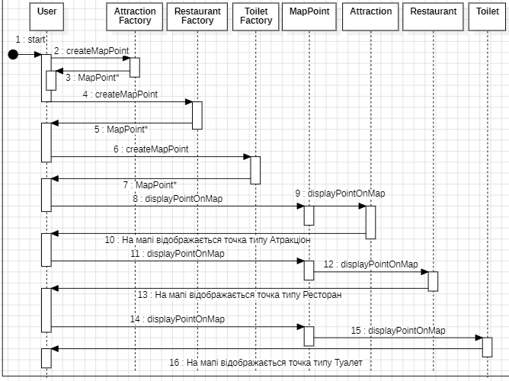

Рис. 3.1 Діаграма послідовностей для класів, що беруть участь в реалізації ТП Factory Method

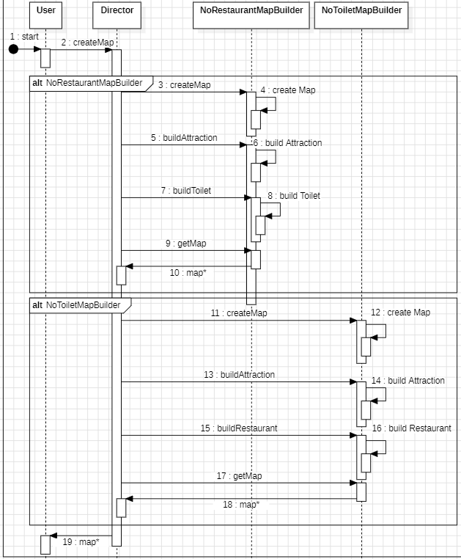

Рис. 3.2 Діаграма послідовностей для класів, що беруть участь в реалізації ТП Builder

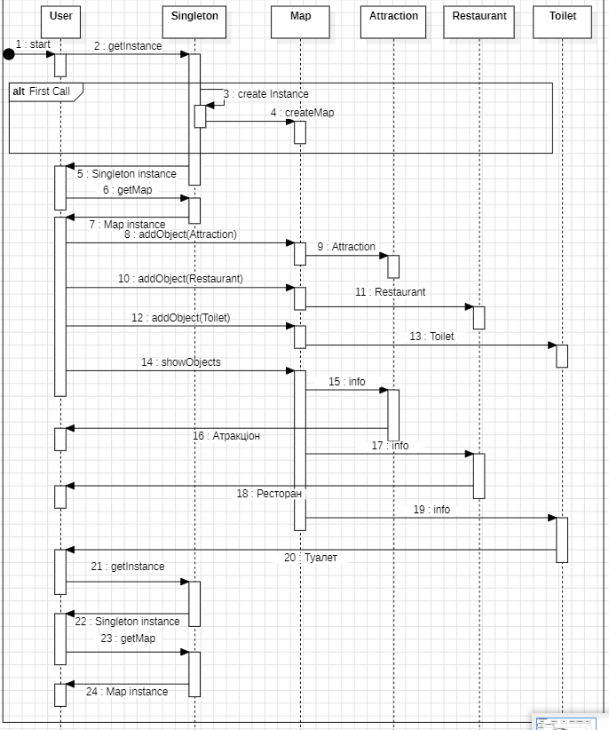

Рис. 3.3 Діаграма послідовностей для класів, що беруть участь в реалізації ТП Singleton

**4) Результати тестування програмної реалізації твірних патернів.**

**Завдання 1.1 – фабричний метод або абстрактна фабрика**

Паттерн Factory Method буде реалізовано для створення точок на мапі для варіанту використання “Перегляд мапи парку атракціонів”. Для тестування роботи, зробимо метод displayPointOnMap() який буде виводити повідомлення що точка певного типу відображається на мапі.



Рис. 4.1 – результат роботи фабричного методу

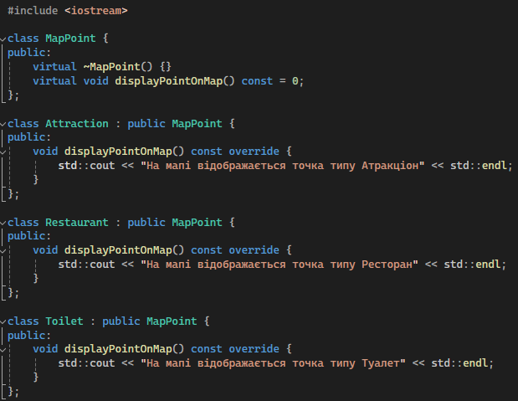

Рис. 4.2 – MapPoint.h

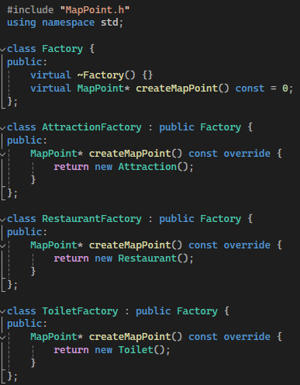

Рис. 4.3 – MapPointFactory.h

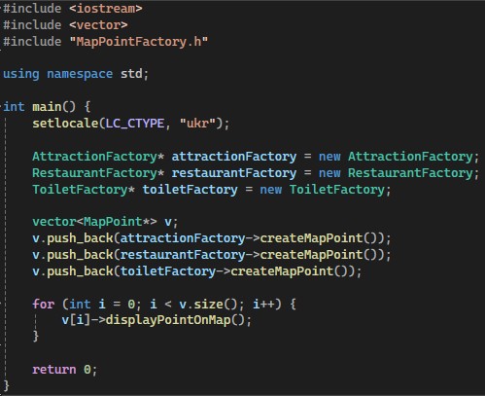

Рис. 4.4 – main.cpp

**Завдання 1.2 – прототип або будівельник**

Паттерн Builder буде реалізовано для відображенні точок на мапі, коли користувач задає фільтри у для варіанту використання “Перегляд мапи парку атракціонів”.

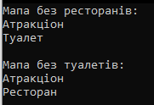

Рис. 4.5 – результат роботи будівельника

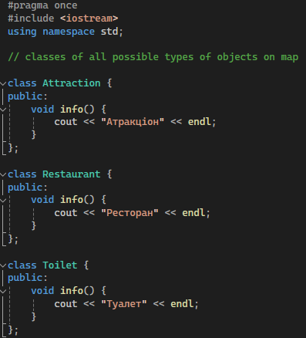

Рис. 4.6 – AllTypes.h

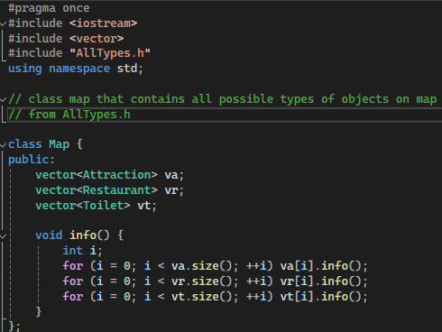

Рис. 4.7 – MapPoint.h

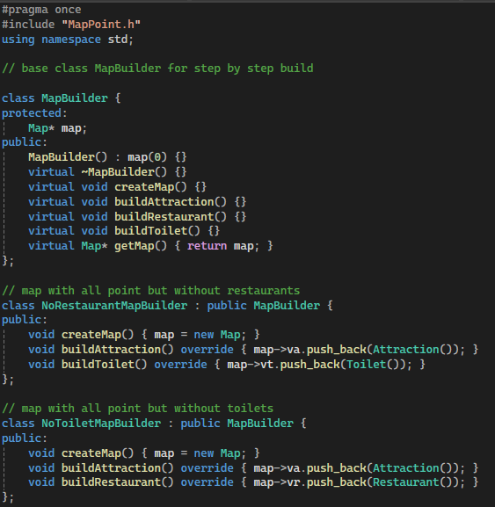

Рис. 4.8 – MapBuilder.h

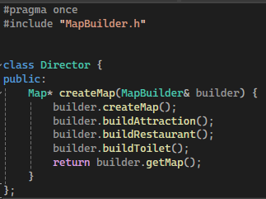

Рис. 4.9 – Director.h

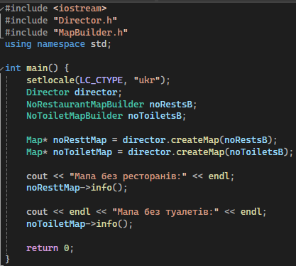

Рис. 4.10 – main.cpp

**Завдання 1.3** – одинак

Паттерн Singleton буде реалізовано для створення мапи для варіанту використання “Перегляд мапи парку атракціонів”.

Перевіримо роботу, і спробуємо створиити два об’єкти класу.

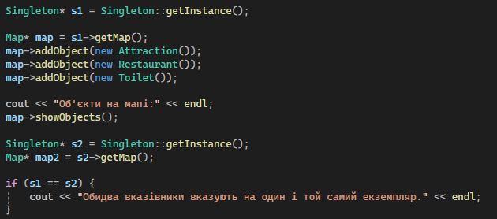

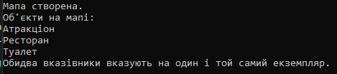

Рис. 4.11 – результат роботи синглтона

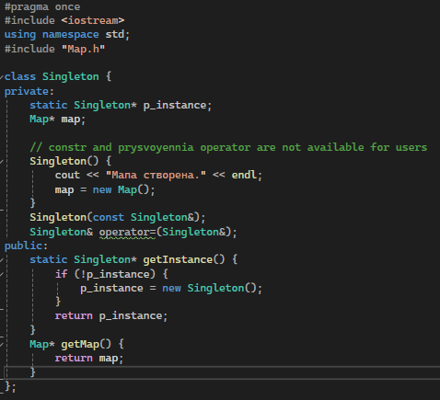

Рис. 4.12 – Singltone.h

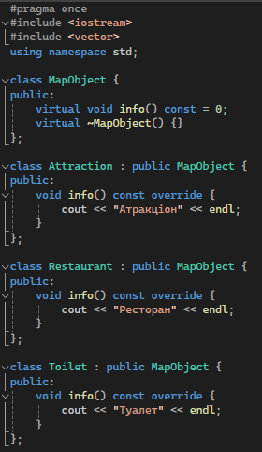 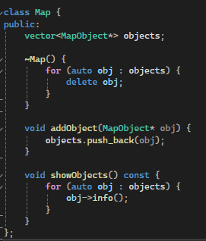

Рис. 4.13 – Map.h

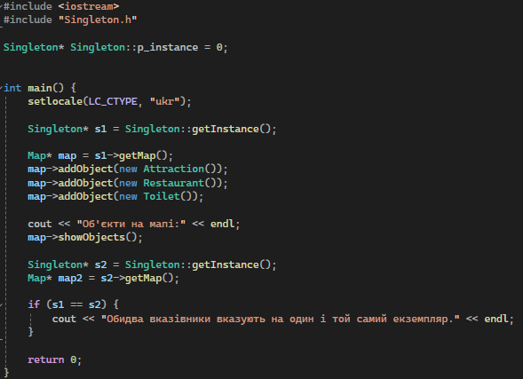

Рис. 4.14 – main.cpp

**5) Програмний код.**

Програмний код наведено на рисунках.

Посилання на github:

<https://github.com/ffructose/Lab8_OOAP>